AppMovie

Tất cả các chức năng login đã được thêm vào : 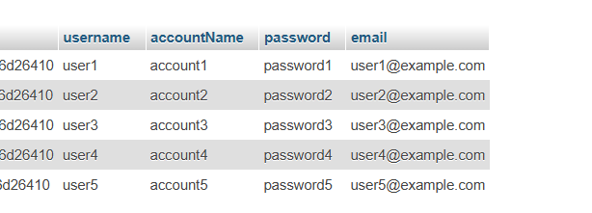

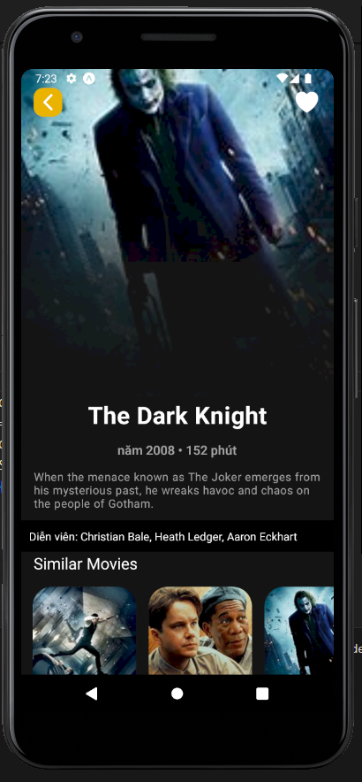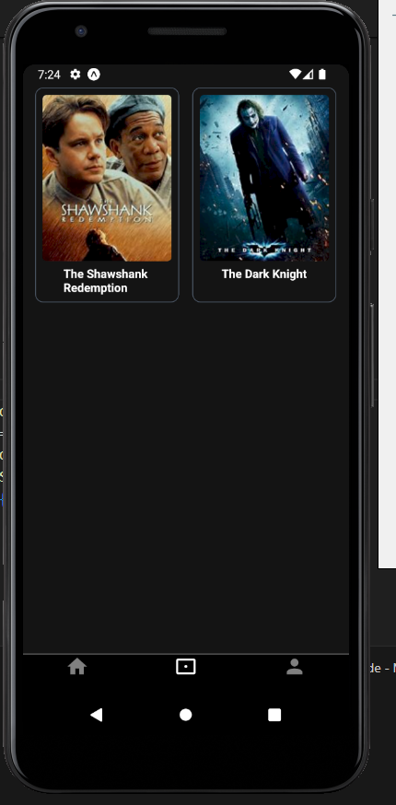Danh sách yêu thích được thêm vào : bấm nút tim sẽ thêm vào danh sách yêu thích click lại sẽ xóa (lưu ý khi quay lại trang yêu thích khi thao tác phải làm mới trang để tải dữ liệu lại bằng cách kéo màn hình xuống )

Trang setting mới được demo chỉ có nút logout và edit dùng đc chuyển đến trang thông tin mới được thêm ch có add backend có thể up ảnh lên bằng cách bấm vào icon máy ảnh .(back end sẽ sớm hoàn thiện)

Thanh tìm kiếm đã ok (tìm kiếm theo tên phim )  
  
những thứ cần thêm : back end phần trang profile , giao diện cẩn chuyển về màu đen , trang setting mới demo sẽ chỉnh sửa những thanh cần và sẽ xóa bớt thanh ko dùng đến , cần viết thêm form đăng kí gói cước (cần đề xuất í tưởng như nào : í tưởng riêng tôi làm thanh nút bấm click vào chuyển trang thanh toán thanh toán thành công cập nhập thông tin user nâng cấp vip)

Trang xem phim vẫn chưa có gấp thiết cần (bạn Trang có gửi lại cách up file database và trang xem lên tôi sẽ chỉnh sửa phần bình luận ).

Gửi lại tôi form đăng kí để thêm vào.

Phần đánh giá yêu cầu lược bỏ vì ch có ý tưởng. hết  
form người quản trị có nên cần hay không vì quản lí trực tiếp trên database tôi dùng mysql.